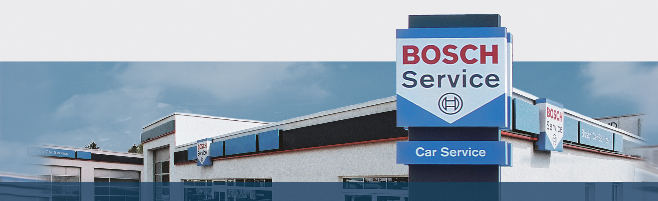

Анкета кандидата Бош Авто Сервіс

Підприємство

1. Назва та форма власності (ТОВ, ЗАТ, ПП, ФОП) ____________________________________________
2. Дата реєстрації підприємства _____________________
3.Юридична адреса (індекс, місто, вулиця) ____________________________________________

Директор підприємства (СТО)

1.П.І.П._______________________
2.Досвід роботи в авто бізнесі (СТО, авто запчастини), років _______
3.Освіта __________________________________________
4.Контакти: тел./факс___________________
моб.тел. ___________________
e-mail ____________________

СТО (ділянка під СТО)

1.Адреса (індекс, місто, район, вулиця, будинок) __________________________________________________
2.Площа, м2: земельної ділянки ________
СТО ________
Ремонтної зони ________
складу/магазину/столу замовлень ____/____/_____

3.Право власності (оренда, приватиз.):
Земельна ділянка _________________
СТО______________________________
4.Дата початку роботи СТО________________
5.Відстань до основних, головних вулиць міста, м___________
6. Послуги, що надаються СТО (позначити):
-техобслуговування 
-комп’ютерна діагностика 
-ремонт електрообладнання 
-роботи по механіці (ходова) 
-мийка 
- шиномонтаж та балансування 
-регулювання світла фар 
-заправка кондиціонера 

7.Спеціалізація по автомобілям (BMW,opel..)______________

8.Персонал СТО, загальна к-сть__________
механіки__________
електрики__________
закінчили спеціалізовані курси (сертифікати)______________________________________________________________________________________________________________

9.К-сть підйомників/ям _______/_______

10.Наявність обладнання (вказати модель):

-системний тестер, сканер_______________
-мотор тестер _______________
-газоаналізатор/димомір _______________
-підйомник _______________
-розвал/сходження _______________
-сервіс кондиціонера _______________
ін.обладнання:___________________________________________________________________________________________________________

11.Організація процесів СТО (позначити):

клієнтська база (електронному або пап. вигляді) 
програма підготовки та обліку робіт 
інформація по нормо-годинам (auto_data) 

12.Запасні деталі:
перерахуйте 5-ть основних постачальників зап. деталей: _____________________________________________________________
програми по підбору (Teh dok, etka…..)___________
Щоквартальні закупки авто запчастин з розбивкою по основним постачальникам (грн. З ПДВ):
1.______________________
2.______________________
3.______________________
4.______________________
5.______________________

┌ ┐

Місце для фото
будівля СТО або планування.

┌ ┐

Дата__________________2021 р.

П.І.П. та телефон, того хто заповнив анкету _______________________________________________________.

Дякуємо за заповнену анкету!

На протязі 10 днів, з моменту передачі анкети, надана інформація буде розглянута проектною групою Бош Авто Сервіс Україна.

Заповнену анкету необхідно надіслати на факс 8-044-490-24-78 або по E-mail: Konstantin.Klyahin@ua.bosch.com

